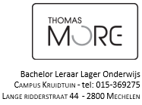
Lesvoorbereidingsformulier | Atelier en Stage 3 | 2015-2016

Student: Clémentine Pelckmans  Stageschool:  Stageklas: LB3 (niv. midden 1de leerjaar)  Aantal lln.: 10  Mentor: | Datum nazicht:  Nagekeken door:  aanpassen - herwerken  Goedgekeurd  handtekening

Vak: Muzische opvoeding | Onderwerp: De lijnenkijkwijzer (een fantasiewezen komt tot leven!)
Datum: Donderdag 19/01/2017  Vrijdag 20/01/2017 | Tijdstip: 08.45 uur - 10.00 uur (effectieve lestijd: 60min.)  14.15 uur – 15.05 uur (effectieve lestijd: 35 min.)

Bijlagen:  Bijlage 1: Afbeelding kunstwerken  Bijlage 2: Kaartjes lijnen | Did. materiaal leerkracht:  - 5 bekers met verschillende soorten schrijfmateriaal: dikke stift, dunne balpen, potlood, wasco, fluostift, …  - Een mondharmonica  - 5x Enveloppen met 12 vierkantjes in.  - 5x Gekleurde A3-bladen  - 5x Witte A3-bladen  - 5x Scharen  - Lijmstiften | Materiaal leerlingen:  /

Beginsituatie
- Deze muzische les is redelijk uitdagend voor de klasgroep: ze moeten leren samenwerken, feedback geven aan elkaar en moeten nauwkeurig naar instructies volgen. Aan de andere kant zit er in de opdrachten voldoende afwisseling waardoor de leerlingen geprikkeld blijven.
Leerplandoelen beeld en attitudes:
- 9.: De leerling onderscheidt materialen door observeren, exploreren en experimenteren.
- 12.: De leerling geeft zintuiglijke impressies, informatie, ervaringen, gevoelens en fantasieën op een beeldende manier weer in een persoonlijke, authentieke creatie.
- 52.: De leerling betoont respect voor uitingen van leeftijdgenoten.
- 53.: De leerling geniet van de fantasie, de originaliteit, de creativiteit en de zelfexpressie in 'kunstwerken'.

Lesdoelen:
- De leerlingen kunnen naar details kijken en geconcentreerd waarnemen.
- De leerlingen durven experimenteren met verschillende soorten schrijfmateriaal.
- De leerlingen kunnen stapsgewijs aan een kunstwerk werken zonder zich te focussen op het eindresultaat.
- De leerlingen durven meegaan in de fantasie en de verbeelding van een ander.
- De leerlingen kunnen vormen in werkstukken herkennen.
Leerinhoud:
Waarmee wordt er gewerkt?
Met verschillende gekleurde A3-bladen en allerlei soorten schrijfmateriaal (stiften, vulpennen, balpennen, potloden, wasco’s, fluostiften, …)
Waarrond wordt er gewerkt?
Door naar details te kijken gaan leerlingen een kop, een lijfje en poten/klauwen in bepaalde vormen herkennen. Ze werken rond fantasiewezens.
Waaraan wordt er gewerkt?
- Verschillende soorten lijnen: dikke, dunne, lange, korte, kromme, gebogen, zachte, harde, …
- De leerlingen ontdekken op een andere manier elementen uit de (dagelijkse) omgeving.
- De leerlingen beleven vreugde in het experimenteren met materialen.

Lesverloop
10min. | Fase 1: Actief beschouwen: kennismaking met lijnen
Vooraf: De leerlingen zitten per 4 aan een tafel. Later in de les gaan ze in duo’s werken.

De leerkracht toont enkele kunstwerken waar kunstenaars op verschillende manieren met lijnen experimenten (zie bijlage 1). Hierbij kunnen de volgende vragen gesteld worden:
- “Wat voor lijnen zie je allemaal (rechte, gebogen, korte, …)? Toon eens de vorm van de lijn met je hand.”
- “Wat zie je in het kunstwerk? Aan wat doet het je denken?”
- “Wat voor een gevoel krijg je hierbij?”
- “Zou jij dit ergens ophangen/ plaatsen? Waarom wel/ niet?”

Vervolgens krijgt elke duo een potje met verschillende soorten schrijfgerief. De lkr. toont telkens een afbeelding van een bepaalde soort lijn en vraagt daarbij (zie bijlage 2):
- “Als je dezelfde lijn wil tekenen als op de afbeelding, welk schrijfgerief zou je hiervoor best gebruiken? Denk er met twee over na. Wanneer ik ‘ja’ zeg, steekt één persoon van het groepje dat voorwerp in de lucht.”
- “Waarom hebben jullie hiervoor gekozen?” (Vb.: Wij zagen dikke lijnen, dus dan kan je best een dikke stift gebruiken)

De lkr. herhaalt deze opdracht enkele keren zodat de leerlingen actief leren beschouwen.

Situering van de les:
“Lijnen hier, lijnen daar, … We hebben er al een hele tijd over gesproken! Want vandaag gaan we verschillende soorten lijnen tekenen! In het begin liet ik verschillende kunstwerken aan jullie zien. In die kunstwerken zagen wij allemaal lijnen, bij het ene kunstwerk was dat al duidelijker dan bij het andere. Nu gaan we ook een kunstwerk maken door enkel gebruik te maken van lijnen. Dat klinkt speciaal hé?! Laten we er meteen aan beginnen: zet allemaal jullie lijnenbril maar op (lkr. doet alsof ze een bril opzet) en we vliegen erin!”

50min. | Fase 2: creëren van fantasiewezens
Elk duo krijgt een envelop waar 12 vierkantjes inzitten. Op elk vierkantje staat een andere soort lijn.
- “Zet alle vierkantjes op de bank. Wat voort soort lijnen herken je?” (Kromme, dikke, dunne, gestipte, …)
- “Welke lijnen spreekt je het meeste aan? Steek het kaartje in de lucht.”
- “Waarom heb je dat kaartje in de lucht gestoken?”
Vervolgens krijgen de duo’s een gekleurd A3-papier. De leerkracht zorgt ervoor dat er verschillende kleuren aanwezig zijn. Op dit moment moeten de lln. nog geen rekening houden met de kleur van het blad.
De leerkracht geeft telkens een instructie. De leerlingen zijn stil en luisteren naar wat ze moeten doen. Voordat ze aan de slag gaan, wordt er een signaal afgesproken (blazen op de mondharmonica). Bij elk signaal stoppen de leerlingen met wat ze aan het doen zijn.
Stap 1:
”Plaats de 12 vierkantjes duidelijk op je bank. Kies één vierkant en zet die op het gekleurde blad. Dus samen heb je twee vierkantjes op één blad. Neem een potlood en omlijn de omtrek van je gekozen vierkant. Daarna laat je het vierkantje nog steeds op je gekleurde blad staan. Je haalt het niet weg.”
De leerkracht toont hierbij wat de leerlingen precies moeten doen.
Stap 2:
“Kijk naar de lijnen op het vierkantje. Teken die lijnen verder door op het gekleurd blad. Zorg dat je lijnen hetzelfde zijn zoals op het vierkantje. Stel nu dat op je vierkant dunne lijnen staan, dan teken je dezelfde soort dunne lijnen door het blad. Kies dus het juiste schrijfmateriaal.”

“Let op, het is belangrijk dat je zeker twee randpunten van het gekleurde blad raakt. Je tekent dus door tot je tegen de rand van het blad komt.” Opnieuw demonstreert de leerkracht zodat de leerlingen goed weten wat er van hen gevraagd wordt.

Stap 3:
“Wissel nu je gekleurd blad met een ander groepje in je buurt. De kleur maakt absoluut niets uit.”
Stap 4:
“Nu overlopen we weer dezelfde stappen zoals daarnet. Neem een vierkant naar keuze en plaats die op het gekleurde blad. Omlijn de omtrek van dat vierkantje en trek de lijnen verder door op het blad. Kies dus weer het juiste schrijfmateriaal. Het is belangrijk dat je getekende lijnen dezelfde zijn zoals de lijnen op het vierkantje.”
“Ook hier trek je zeker twee lijnen door tot aan de rand van het blad.”

Stap 5:
“Neem terug jullie eerste gekleurde papier en kijk eens naar wat er tot nu toe opstaat. Ik ben benieuwd wie zijn papier op een beleefde manier aan het andere groepje kan vragen.”
“Probeer nu te raden welke vierkantjes er werden gebruikt, en plaats die vierkanten op het blad. Controleer met je partner of het de juiste vierkantjes zijn.” Ondertussen kijkt de leerkracht ook rond.
Stap 6:
“Nu steken we alle vierkantjes weer in de envelop.”
“Teken nog andere lijnen op je gekleurd papier. Probeer heel het blad te vullen. Maak maar de gekste soorten lijnen!”
Stap 7:
“Ruil je blad weer met een groepje. Zorg dat het groepje een ander gekleurd blad heeft als dat van jullie.”
Stap 8:
“Kijk goed naar het papier en probeer er een kop/gezicht in te herkennen. Als jullie iets zien, knipt één van de twee dat uit. Vervolgens hou je de kop bij en geef je het gekleurde blad weer aan de eigenaars.”
Stap 9:
“Nu ligt weer jullie eigen papier voor jullie, maar deze keer is er iets in geknipt. Dat is niet erg, want we gaan er nog meer in knippen! Ga nu op zoek naar een lijfje. Dat kan een buik en armen zijn. Gebruik je fantasie!”
“Als jullie een lijfje herkennen, knipt diegene die nog niet had geknipt dat lijfje uit. Uiteindelijk moeten er drie dingen voor je liggen: een kop, een lijfje en de rest van het gekleurde blad. Waarschijnlijk blijft er niet veel van het gekleurde blad over. Dat is niet erg. Hou alles nog bij.”
Stap 10:
“Als jullie een lijfje en een kop hebben, geef je het overschot van het gekleurde blad nog eens door. Probeer het aan iemand te geven die nog niet die kleur heeft gehad.”
Stap 11:
“Zoek nu poten of klauwen in het laatste stukje papier, en knip dat ook uit.”

“Wat ga je met de snippers doen?” (in de vuilnisbak gooien)
Ofwel komt de leerkracht met de papiermand langs of anders gooit elk groepje hun eigen afval weg.
Stap 12:
“Normaal gezien heeft elk groepje een kop, een lijf en poten voor zich liggen. Probeer van die drie stukjes een fantasiewezen te maken! Dat doe je door de delen bij elkaar te zetten. Waar zet je de kop? Waar gaan de poten of klauwen staan? … Vertel aan je partner wat je ziet en beslis samen hoe het monster eruit zal zien.” Ondertussen gaat de leerkracht rond. Ze luistert en kijkt naar de resultaten.
Stap 13:
“Jullie hebben een monster gemaakt, maar hij kan elk moment loskomen omdat hij nog niet is geplakt! Daarom krijgt elk groepje een groot papier waar je je monster op mag kleven. Maar jullie krijgen nog een extra opdracht: zorg dat het monster twee randpunten van het papier raakt.”
De leerkracht toont wat de leerlingen precies moeten doen.

“Begin nog niet meteen te kleven! Kijk eerst hoe je het monster op het papier zet. Pas wanneer jullie met twee akkoord gaan, mag het monster geplakt worden.”

15min. | Fase 3: Fantasiewezens beschouwen
Vervolgens worden de fantasiewezens met de groepjes verwisseld zodat elk groepje een fantasiewezen van iemand anders heeft.
Duowerk
“Nu hebben jullie allemaal een ander wezen voor jullie liggen… We gaan dat wezen eens goed bekijken. Ik stel aan jullie drie vragen die jullie binnen jullie groepje gaan beantwoorden. Straks gaan we de vragen samen bespreken.”
- Wat vind je leuk aan het fantasiewezen?
- Aan wat doet het je denken?
- Verzin een leuke naam voor dit wezen!
Klassikaal
De leerkracht gaat bij een groepje staan en steekt het fantasiewezen in de lucht. Ze stelt de drie vragen aan het groepje. Vervolgens vraagt ze aan de klas: “Welk groepje heeft het fantasiewezen op dit papier beplakt?”
Elk fantasiewezen wordt besproken door het groepje die het wezen zelf niet heeft gemaakt. Dit kan voor sommige kinderen een uitdaging zijn. Op deze manier ervaren ze dat iedereen aan het fantasiewezen heeft gewerkt. Elke bijdrage was belangrijk voor het resultaat.
15min. | Fase 4: Fantasiewezens presenteren
Vervolgens krijgen de groepjes weer hun zelfgemaakt fantasiewezen. Met de gekregen feedback krijgen ze even denktijd om hun eigen wezen te presenteren. De groepjes mogen zelf kiezen wat ze met de feedback gaan doen.
Na een x-aantal minuten presenteert elk groepje hun wezen. Hierbij mogen ze gebruik maken van de vragen. Uiteraard mogen ze nog meer over hun fantasiewezen vertellen.

5min. | Fase 5: Reflectie
De leerlingen vertellen over hun ervaringen.
- “Wat vond je moeilijk? Door wat kwam dat?”
- “Wat vond je leuk? Door wat kwam dat?”
- “Hoe verliep het groepswerk?”
- “Welke kunstenaars gebruiken ook gekke lijnen in hun kunstwerken?” ( indien de lkr. in het begin de namen van de kunstenaars heeft vermeld)

Bronnen:
- Hogeschool: Van Den Eynde. T., De lijnenkijkwijzer, Muzische beeldopvoeding, Hogeschool Thomas More Mechelen, 2014-2015.
- Kunstenaars: Frank Stella, Brice Marden, Antony Gormley, Ryan Johnson, Saul Steinberg en Paul Klee (gevonden via Pinterest)
- Foto’s lijnen: eigen materiaal

Bijlage 2: Kaartjes lijnen
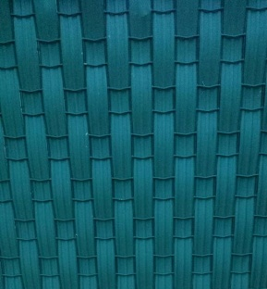
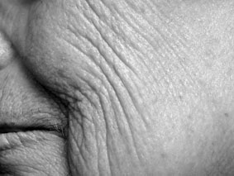
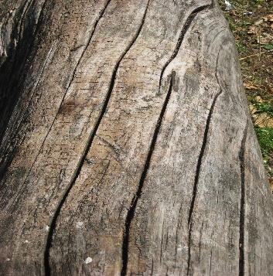
BijlaBijla
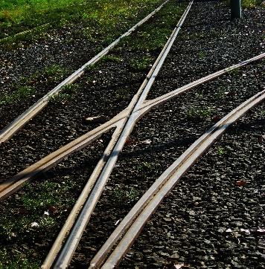
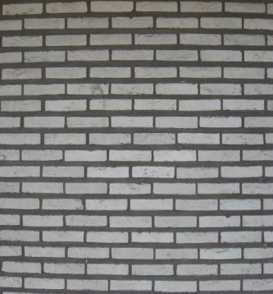

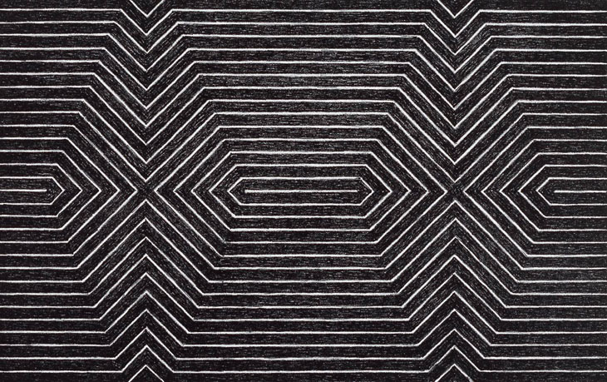
Frank Stella Brice Marden
Bijlage 1: Afbeeldingen van kunstenaars
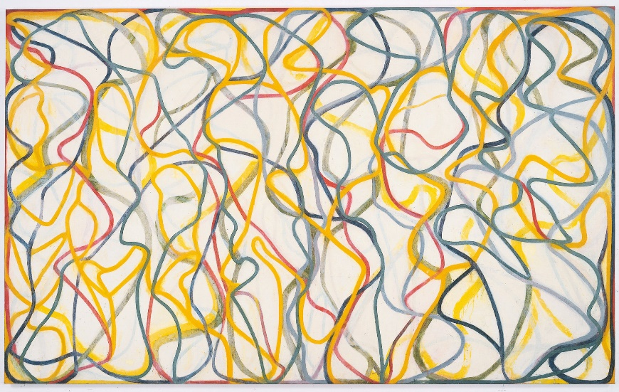

Antony Gormley
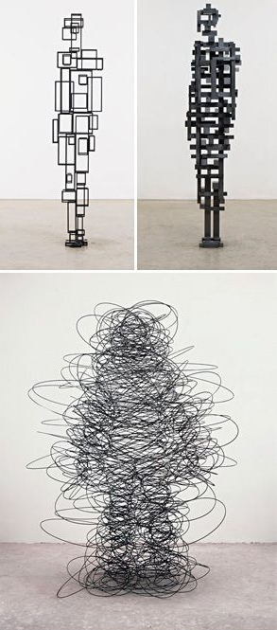
Ryan Johnson

Saul Steinberg
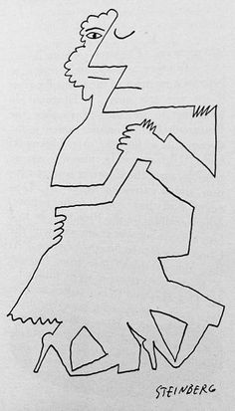
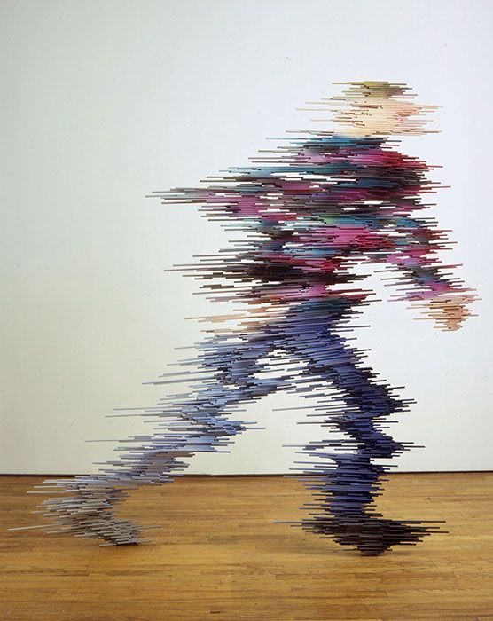

Paul Klee

